Biblioteka

# Opis

W tym dokumencie są najważniejsze zrzuty z aplikacji.

# Ekran logowania

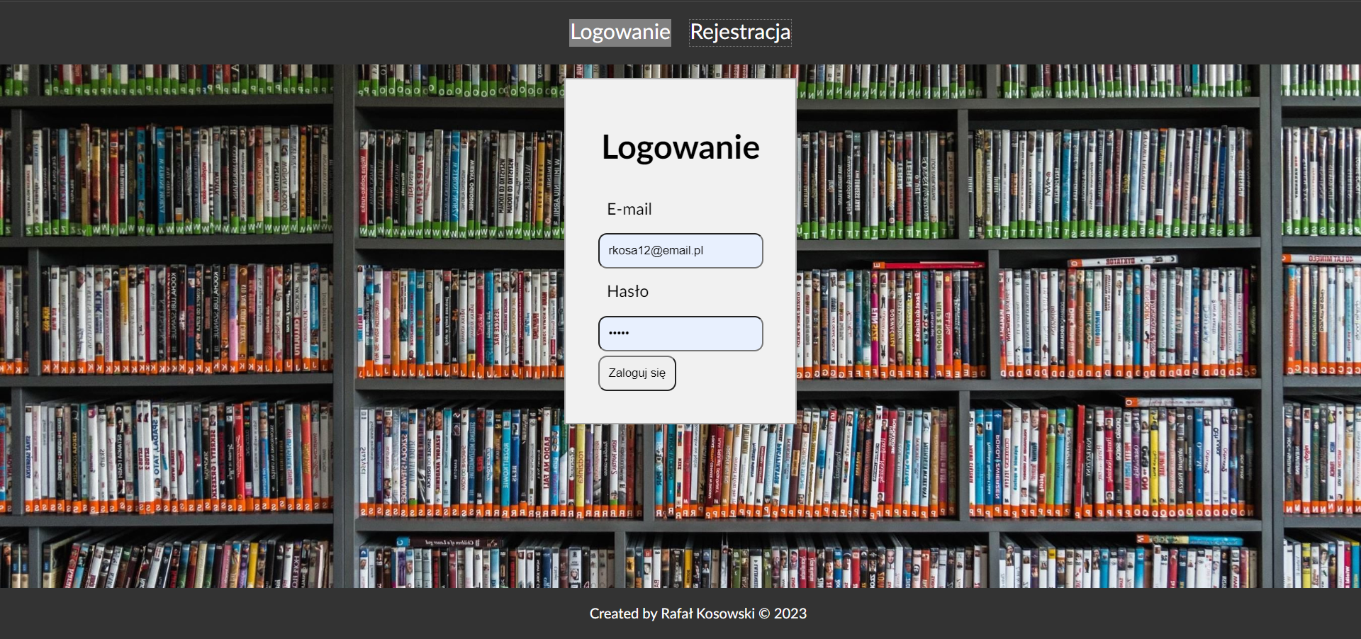

# Ekran Rejestracji

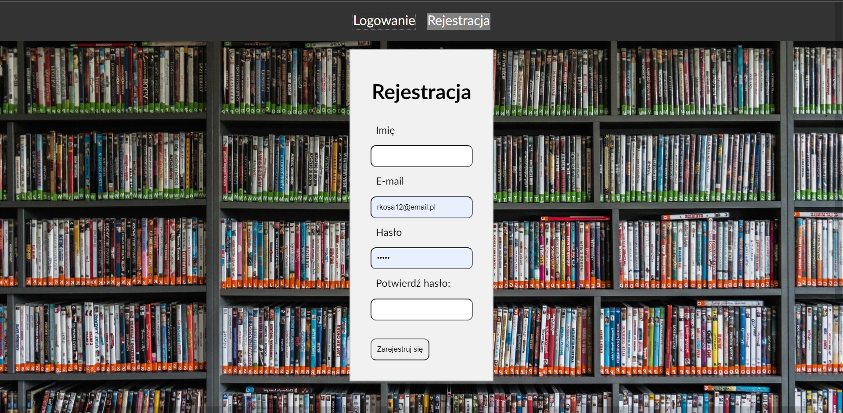

# Błędne Logowanie

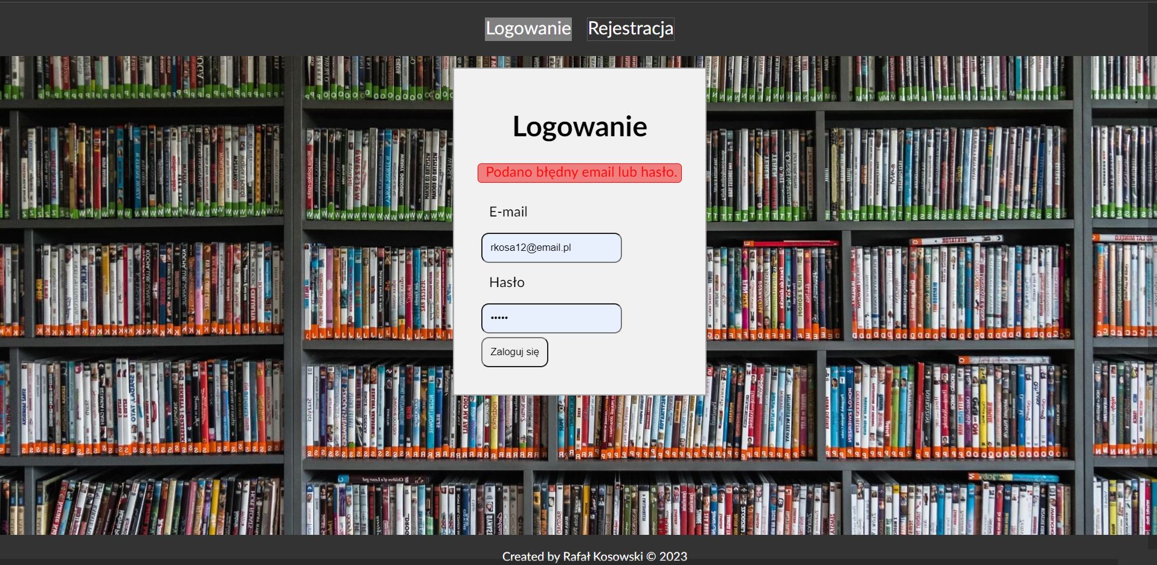

# Strona wyszukiwania książki

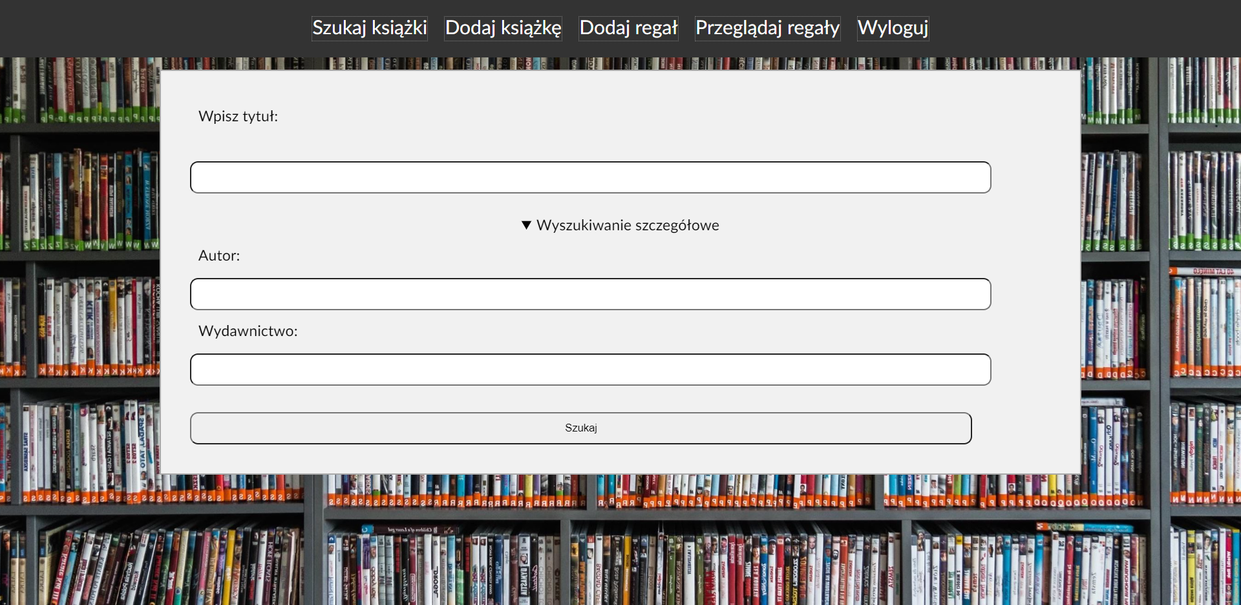

# Strona dodawania książki

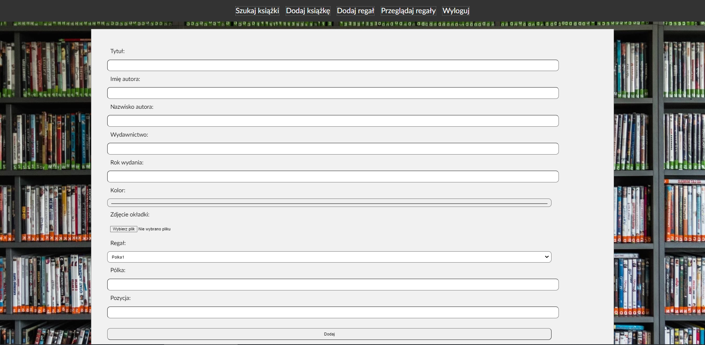

# Strona tworzenia nowego regału

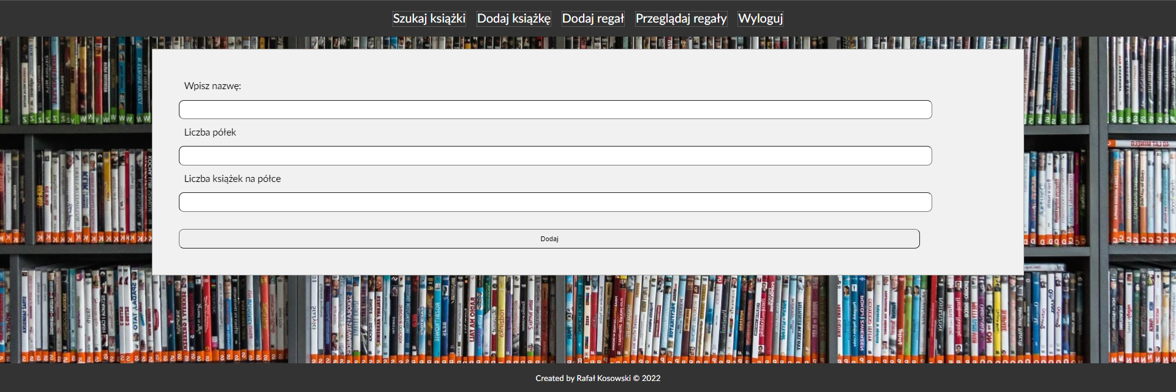

# Fragment strony do przeglądania regałów

